Use cases

Finch Casus

HAN Arnhem

OOAD 2022-2023

J. van Aalst, 639519

F.K.A Soffers, 567780

Inhouds-  
opgave

1. Use case diagram 1

2. Use case beschrijvingen 2

2.1 Registreren 2

2.2 Quiz spelen 2

2.3 Munten kopen 3

2.4 Vragenlijst kopen 3

2.5 Vragenlijst toevoegen 4

2.6 Thema toevoegen 4

2.7 Thema wijzigen 4

2.8 Vragen toevoegen 5

2.9 Vraag wijzigen 5

2.10 Vraag verwijderen 6

# 1. Use case diagram

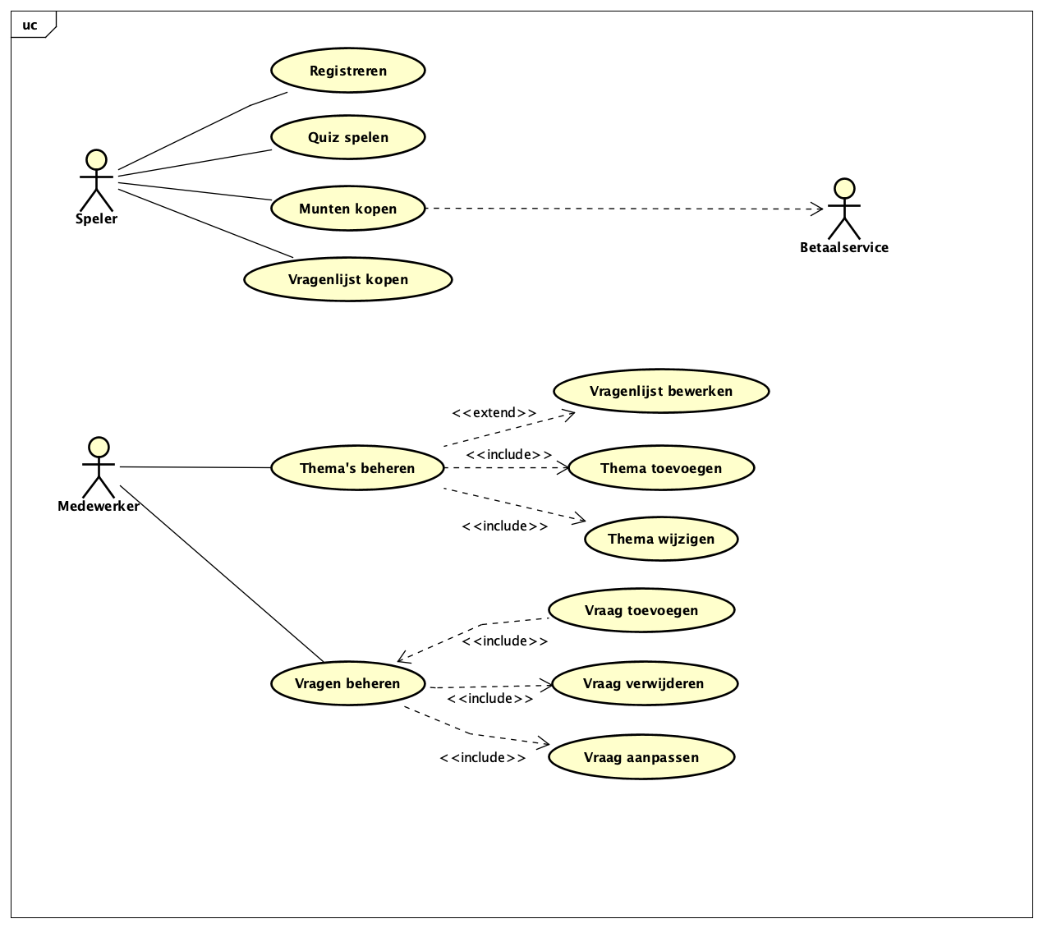De Finch casus is opgedeeld in verschillende use cases die zijn afgeleid uit de voorbeelden. In totaal zijn er 10 verschillende use cases, 2 verschillende actoren waaronder de speler die het spel speelt en de medewerker die het spel onderhoudt. Daarnaast is er nog een externe actor: de betaalservice die betrokken is bij betalingen binnen de applicatie.

Figuur 1 use case diagram

# 2. Use case beschrijvingen

Dit hoofdstuk bevat de brief format use case beschrijvingen voor alle opgestelde use cases.

### 2.1 Registreren

|  |  |
| --- | --- |
| Use case | Registreren |
| Stakeholders & Interests | Speler |
| Brief description | Om het spel te kunnen spelen moet de speler zich registreren door een gebruikersnaam en wachtwoord op te geven. Na het registreren ontvangt de speler 100 munten en 2 vragenlijsten cadeau. |
| Preconditions | De speler heeft nog geen account. |
| Postconditions | Het account wordt geregistreerd in het systeem en de speler ontvangt 100 munten en 2 vragenlijsten cadeau. |

### 2.2 Quiz spelen

|  |  |
| --- | --- |
| **Use case** | Quiz Spelen |
| **Stakeholders & Interests** | Speler |
| **Brief description** | De speler kiest een vragenlijst die hij wil spelen en krijgt vervolgens 10 vragen uit die lijst. De vragen bestaan uit zowel meerkeuze als open vragen.  De vragen worden een voor een beantwoord en de speler mag niet teruggaan naar de vorige vraag.  Per goed beantwoorde vraag krijgt de speler 1 punt, daarnaast krijgt hij ook nog bonuspunten op basis van de totale tijd en eventueel 2 extra punten als alle vragen correct zijn beantwoord. |
| **Preconditions** | De speler is ingelogd en heeft beschikking tot de geselecteerde vragenlijst. |
| **Postconditions** | De score van de speler wordt opgeslagen. |

### 2.3 Munten kopen

|  |  |
| --- | --- |
| **Use case** | Munten kopen |
| **Stakeholders & Interests** | Speler & Betaalservice |
| **Brief description** | De speler koopt in de Finch winkel extra munten en wordt voor het afrekenen doorgestuurd naar de betaalservice. |
| **Preconditions** | De speler is ingelogd. |
| **Postconditions** | De munten zijn toegevoegd aan het account van de speler. |

### 2.4 Vragenlijst kopen

|  |  |
| --- | --- |
| **Use case** | Vragenlijst kopen |
| **Stakeholders & Interests** | Speler |
| **Brief description** | De speler koopt in de winkel een vragenlijst voor een bepaald aantal munten. De prijzen kunnen verschillen per vragenlijst.  Vervolgens heeft de speler 1 jaar toegang tot de vragenlijst. |
| **Preconditions** | De speler is ingelogd en heeft voldoende munten. |
| **Postconditions** | De speler krijgt toegang tot de vragenlijst en de munten worden in mindering gebracht. |

### 2.5 Vragenlijst toevoegen

|  |  |
| --- | --- |
| **Use case** | Vragenlijst toevoegen |
| **Stakeholders & Interests** | Medewerker Finch |
| **Brief description** | De medewerker voegt via de beheeromgeving een nieuwe vragenlijst toe aan een thema. |
| **Preconditions** | De medewerker heeft toegang tot de beheer omgeving.  Het bijbehorende thema moest bestaan. |
| **Postconditions** | De vragenlijst is toegevoegd aan het systeem. |

### 2.6 Thema toevoegen

|  |  |
| --- | --- |
| **Use case** | Thema toevoegen |
| **Stakeholders & Interests** | Medewerker Finch |
| **Brief description** | De medewerker voegt via de beheeromgeving een nieuwe thema toe aan het systeem. |
| **Preconditions** | De medewerker heeft toegang tot de beheer omgeving.  Het thema bestaat nog niet. |
| **Postconditions** | Het thema is toegevoegd aan het systeem. |

### 2.7 Thema wijzigen

|  |  |
| --- | --- |
| **Use case** | Thema wijzigen |
| **Stakeholders & Interests** | Medewerker Finch |
| **Brief description** | De medewerker wijzigt via de beheeromgeving een bestaand thema in het systeem. |
| **Preconditions** | De medewerker heeft toegang tot de beheer omgeving.  Het thema bestaat. |
| **Postconditions** | Het thema is gewijzigd in het systeem. |

### 2.8 Vragen toevoegen

|  |  |
| --- | --- |
| **Use case** | Vragen toevoegen |
| **Stakeholders & Interests** | Medewerker Finch |
| **Brief description** | De medewerker voegt via de beheeromgeving één of meerdere vragen toe aan een vragenlijst inclusief het antwoord.  De vraag moet een open of meerkeuze vraag zijn. |
| **Preconditions** | De medewerker heeft toegang tot de beheer omgeving.  De vragenlijst bestaat. |
| **Postconditions** | De vragen zijn toegevoegd aan de vragenlijst. |

### 2.9 Vraag wijzigen

|  |  |
| --- | --- |
| **Use case** | Vraag wijzigen |
| **Stakeholders & Interests** | Medewerker Finch |
| **Brief description** | De medewerker wijzigt via de beheeromgeving een vraag en/of het antwoord.  De vraag moet een open of meerkeuze vraag zijn. |
| **Preconditions** | De medewerker heeft toegang tot de beheer omgeving.  De vragenlijst bestaat. |
| **Postconditions** | De vraag is aangepast in de vragenlijst. |

### 2.10 Vraag verwijderen

|  |  |
| --- | --- |
| **Use case** | Vraag verwijderen |
| **Stakeholders & Interests** | Medewerker Finch |
| **Brief description** | De medewerker verwijdert een vraag uit een vraaglijst. |
| **Preconditions** | De medewerker heeft toegang tot de beheer omgeving. |
| **Postconditions** | De vraag is verwijderd uit de vragenlijst. |